小一·今日动态
｜2024.1.22
-来园情况-
今天是星期一，多云。来园20人，希望请假的宝宝们早日来园哦。
来园的宝宝们能热情的和老师打招呼，还能绕好水杯带，放好自己的物品，小朋友们就开始洗手吃点心啦。吃完点心就去做游戏计划了呢，选择了自己喜欢的区域进行游戏。
今天的点心是：牛奶、旺仔小馒头、核桃仁、小熊饼干。
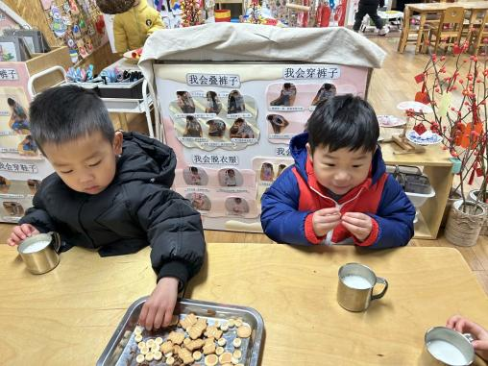 | 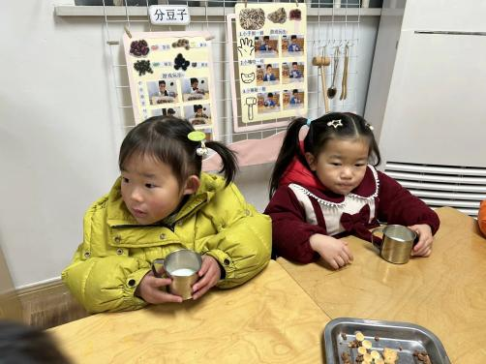 | 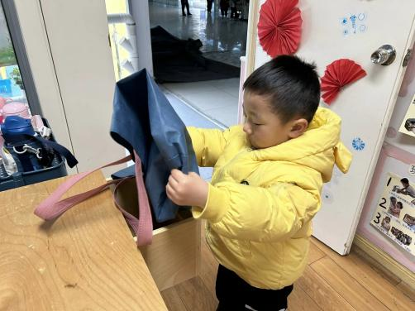
今天的点心很美味哦，有各种各样的饼干呢！真好吃！ | 热乎乎的牛奶搭配香香的饼干，太好吃啦，身体都变暖和了。 | 我们把大袋子叠叠好放进了抽屉里，这样就不乱啦！
-区域游戏-
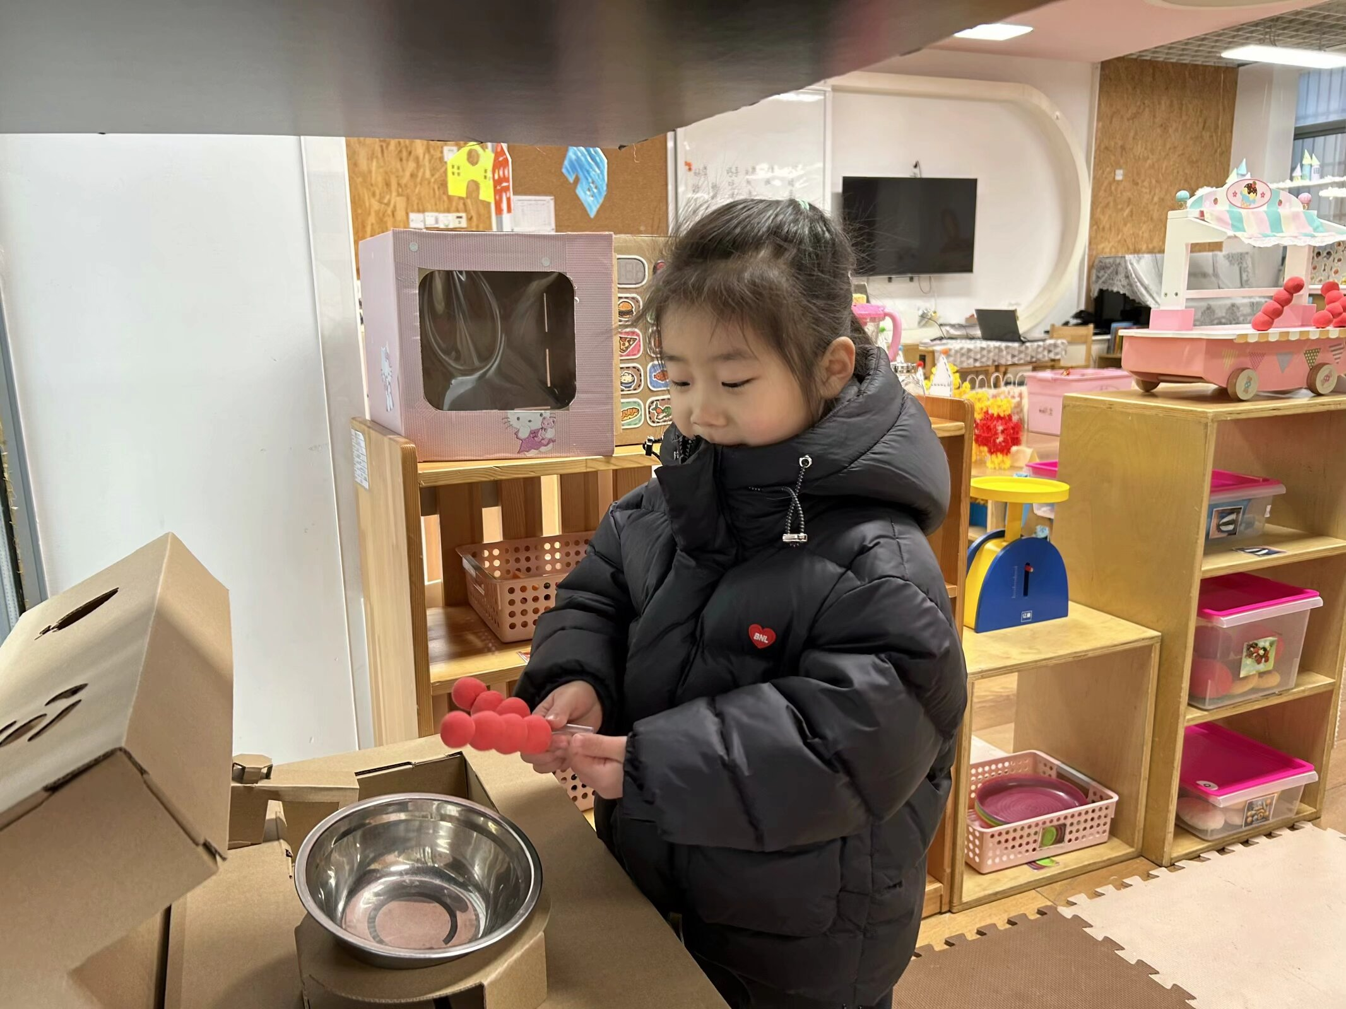 | 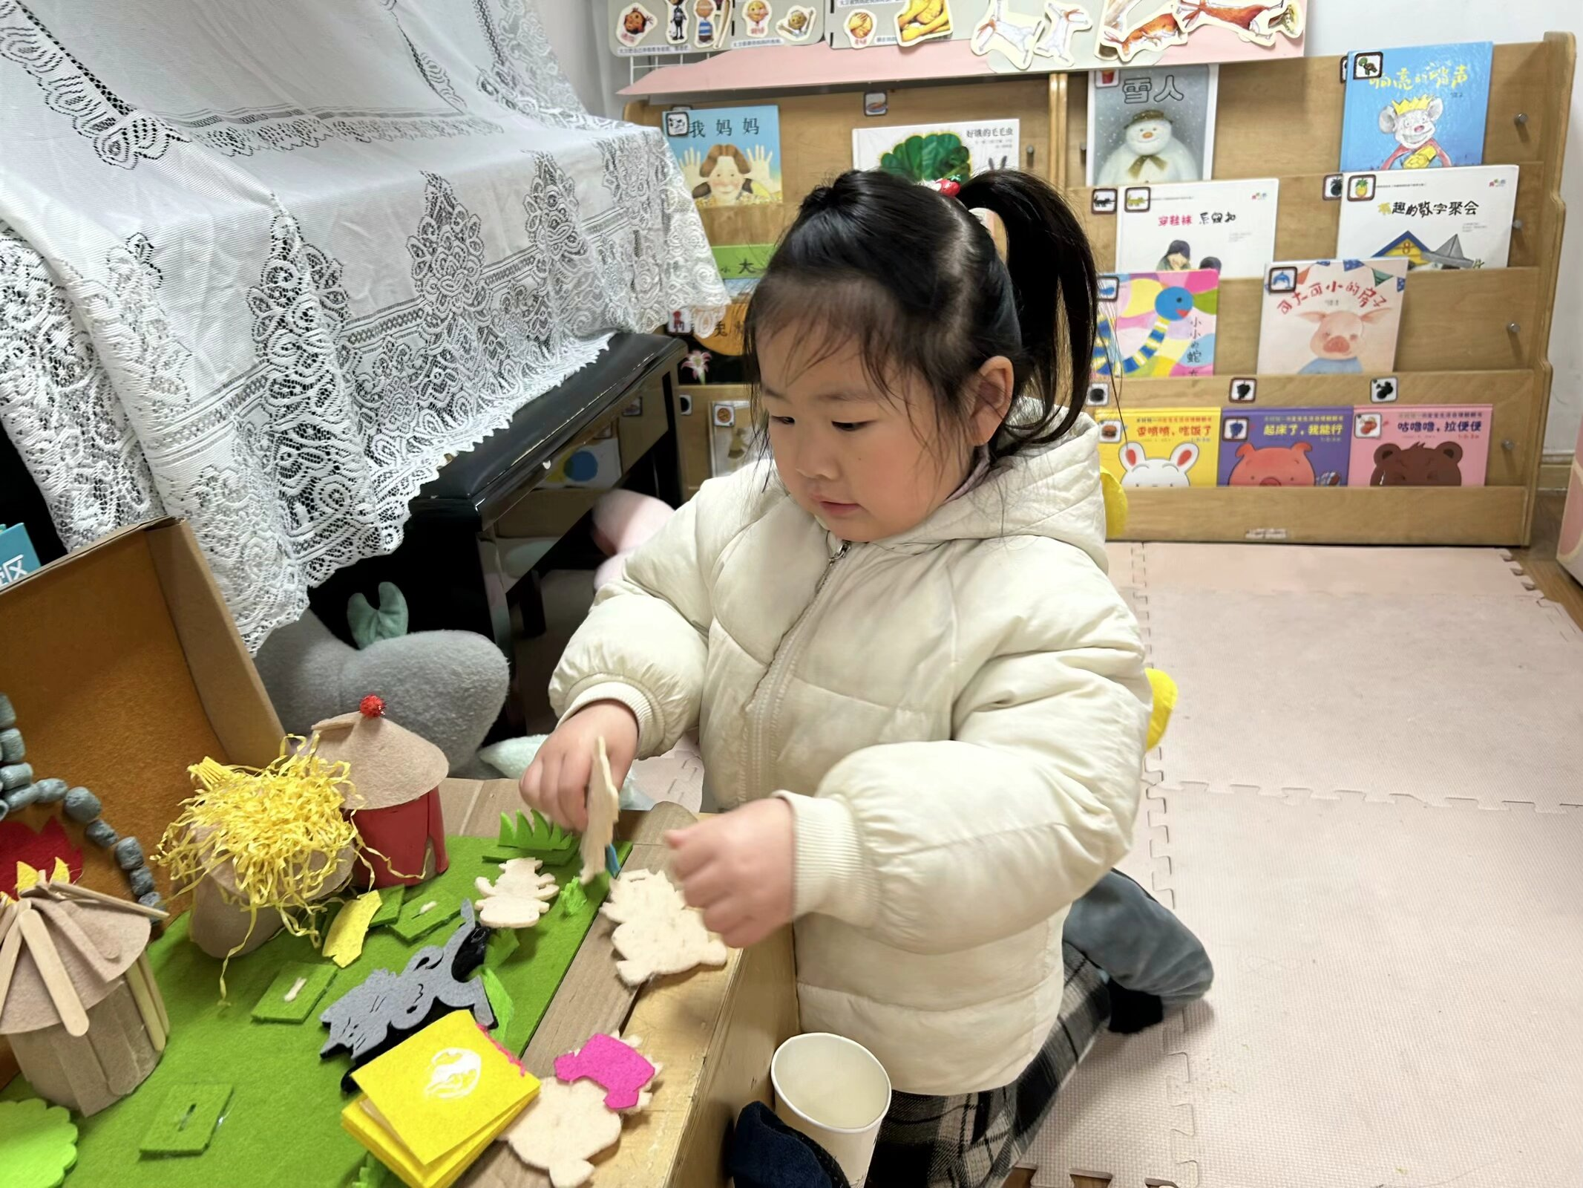 | 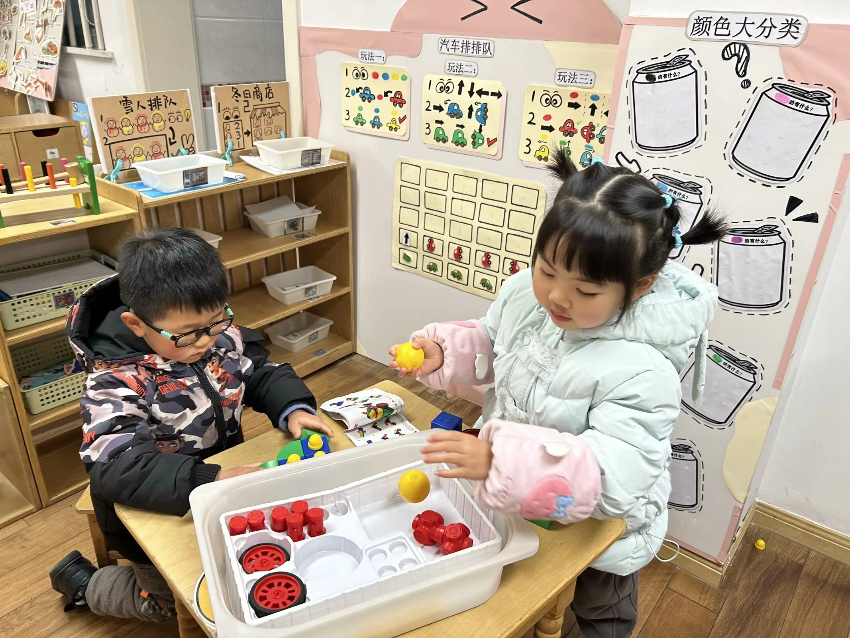
娃娃家：  安安正在小厨房熬制冰糖葫芦呢，甜甜的冰糖葫芦出锅啦，小客人快来购买呀！ | 图书区：  暖暖正在玩三只小猪的故事盒子呢，一边玩还能一边用小嘴巴讲一讲，真不错！ | 益智区：  旭晨和嘟嘟正在玩磁力大师呢，他们根据图册上的图片一起合作拼搭一个作品。
-集体活动-
奖状评选：本学期的“好宝宝”评选已经结束啦，每位宝宝都参与了竞选呢。在刚刚评选的过程中宝宝们认真观看大家的评选视频并投出了自己宝贵的一票（每个宝宝都有一双发现的小眼睛，投票时还结合了平时自己的观察）以下图片为评选结果，黑笔写的是一开始宝宝们竞选的，由于其中两项竞选的人数较多，没有评选上后我们当场询问了孩子另外想要评选的宝宝，用蓝色笔重新写。奖状没有区别每一张都是宝宝们努力得到的哦，希望爸爸妈妈们回去可以表扬小朋友一学期的进步。（奖状明天会夹在快乐家园里面带回去）
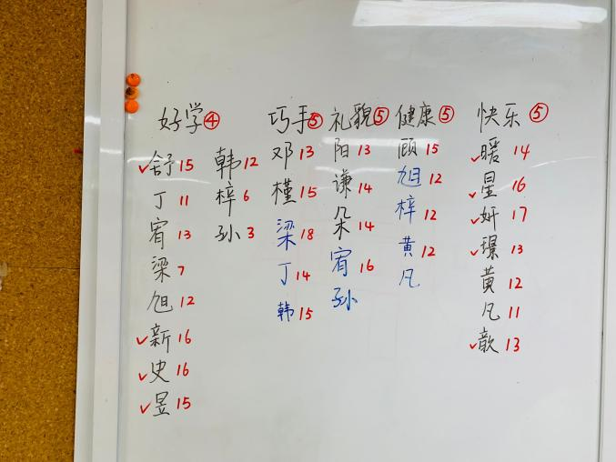

-户外活动-
由于气温较低，我们没有出去户外，在教室里进行舞蹈律动。
-午餐时光-
今天的午餐是：花生饭、清炒白菜和土豆红烧肉。
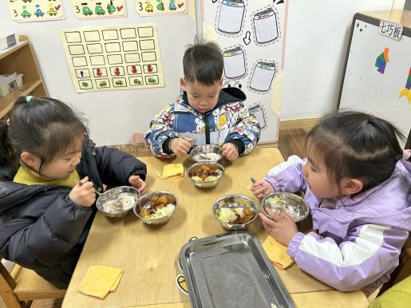 | 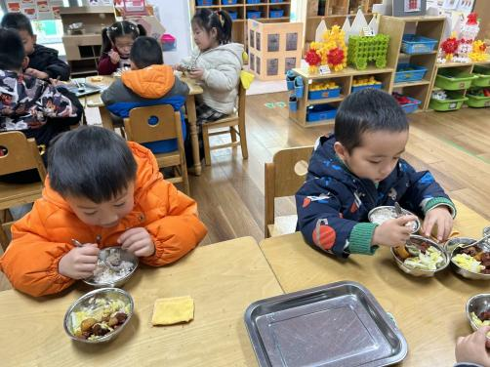 | 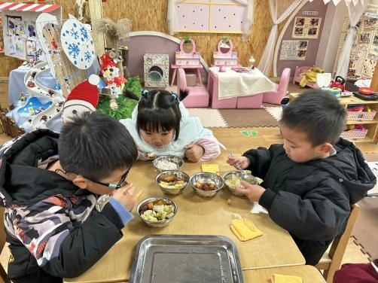
吃饭时我们也能小腰挺直做好哟 | 一口菜，一口饭，荤素搭配哟！ | 我们的习惯可好啦，小手扶着碗
-温馨提示-
1.最近是感冒高发季，请家长们关注孩子每日状态，如有不适请及时告知。
2.延时班时间为：周一至周四，放学时间为16:30。周五不上延时班，放学时间为15:30。
- end -
在一起的点滴都值得记录
我们｜小一班｜在一起

